用户权限中心操作手册 – 组织管理

- 应用场景
组织管理用于维护学校的组织机构，系统提供多维度管理模式（一个老师在只能部门担任行政工作，又作为一个教学老师），以便在不同的工作场景中灵活支持不同的维度辅助办公。系统支持一个老师在多个机构下。
- 流程图
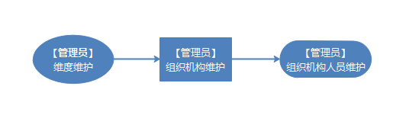
- 操作步骤
  - 维度管理
默认包含行政线维度、教学线维度，如果还需要其他维度，可以自行添加
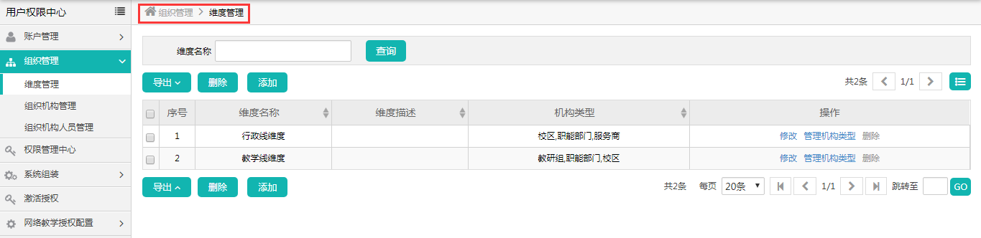
- 维度添加
“维度管理”-->【添加】进行维度添加，添加的维度在选择组织机构时可通过维度进行赛选
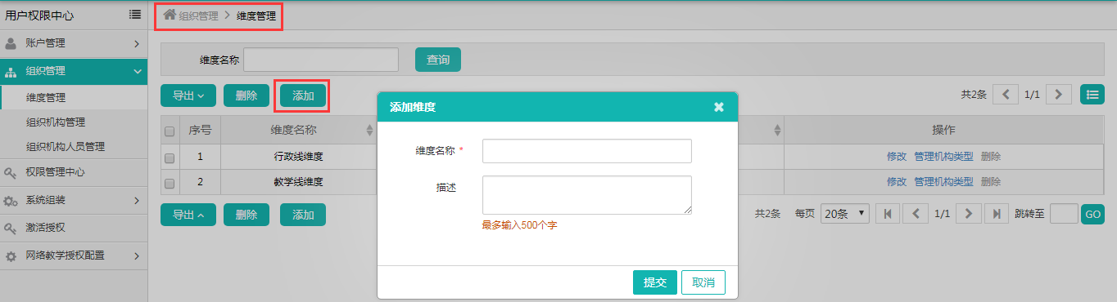
- 管理机构类型
“维度管理”-->【管理机构类型】进行维度内机构类型设置
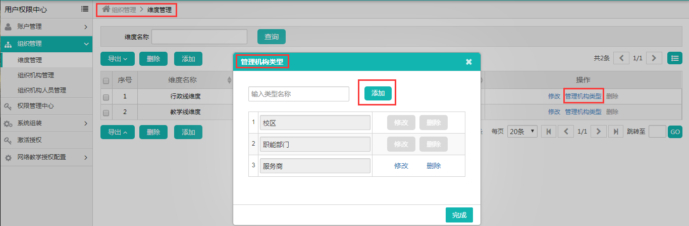
  - 组织机构管理
鼠标移动到机构上可对机构进行添加，后期学校机构调整可修改，支持多级机构，拖动机构可调整机构顺序及级别，机构修改后，需要【发布】才能生效，通过“查看正在使用版本”可对比使用中和修改中的差异
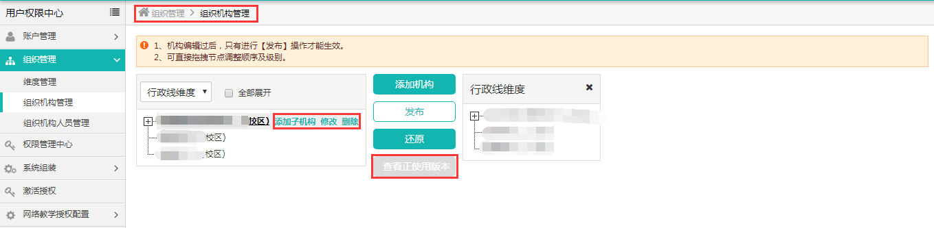
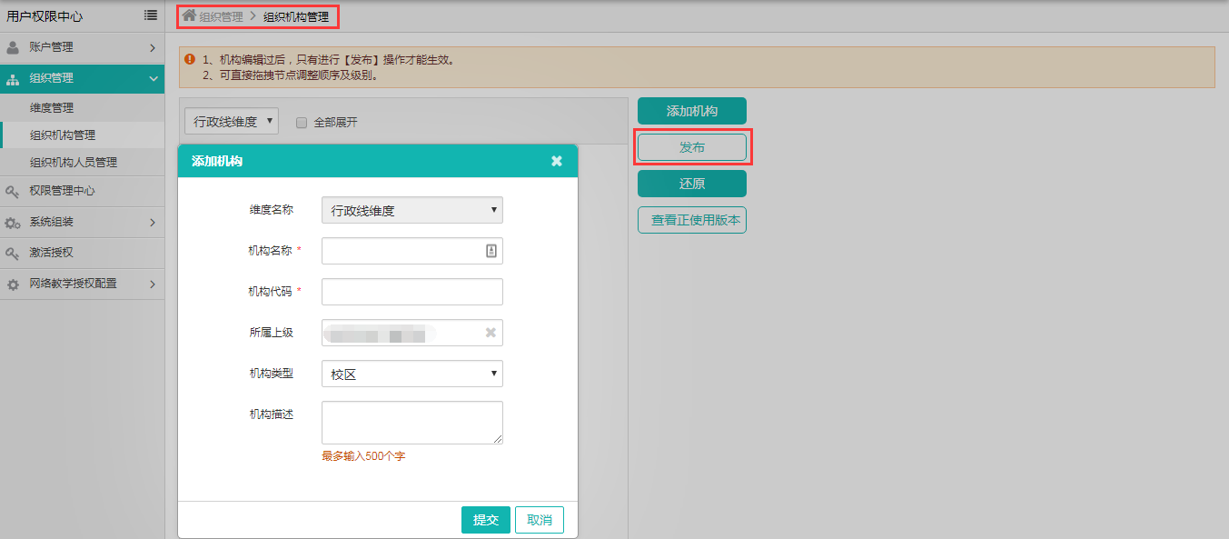
  - 组织机构人员管理
可对机构内人员修改排序、设置非/主组织、设置非/主负责人、移动人员、添加人员。
移动：将人员移动至其他机构
添加人员：将其他老师加入到本机构
排序：设置人员在本机构中显示的上下顺序（在线在最上面，然后根据排序显示），也可使用“机构人员重新排序”按钮进行批量重新排序
设为非/主组织：设置人员的主组织机构
设为非/主负责人：设置人员是否为本机构的负责人或主负责人（主要用于流程审批中的角色判断）
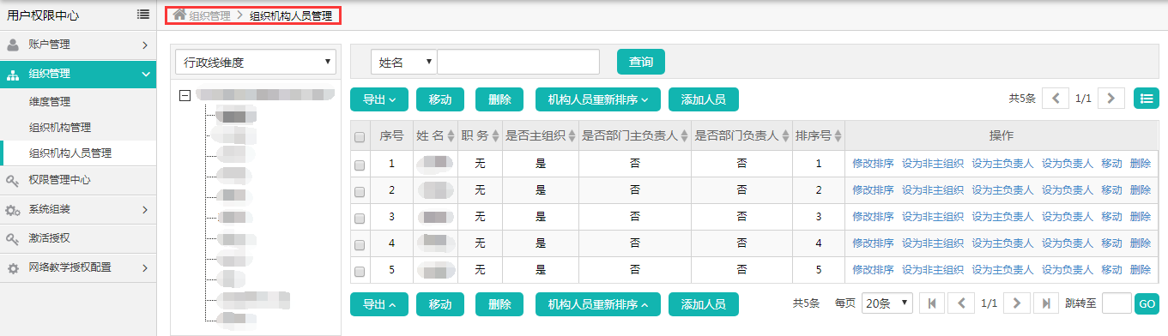
- 注意事项
- 机构修改后，需要【发布】才能生效；
- 新添加机构后，需要使用admin进行相应管理域（机构）的权限调整

